###### CoronaMelder rapportage

*Nynke van der Laan, Nadine van der Waal, Jan de Wit*

*11/11/2020*

# 1 Resultaten descriptieve statistiek

Even een testje om wat demografische informatie weer te geven, in dit geval leeftijd in categorieën!

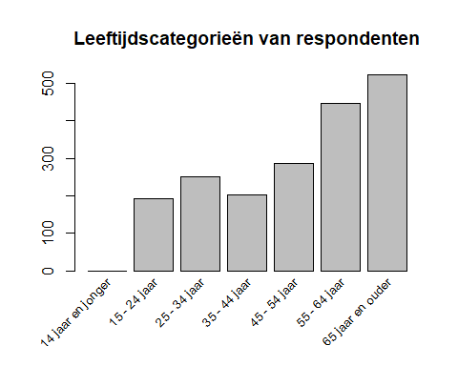

## 1.1 Meldingen en reacties op adviezen gegeven in de melding

### 1.1.1 Ontvangen meldingen en opvolging adviezen

Van de 1900 deelnemers, hadden er 517 de app geïnstalleerd, en 31 hadden hem nu niet meer geïnstalleerd, maar wel gehad. In totaal hebben 5 deelnemers die de app nu gebruikten, of gebruikt hadden, minstens één melding gehad vanuit de app.

# 2 Bekendheid met Coronamelder [vooral om te proberen]

### 2.0.1 Bekendheid_Splitsing leeftijd

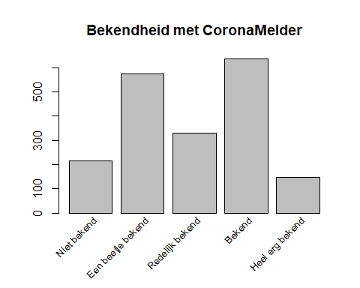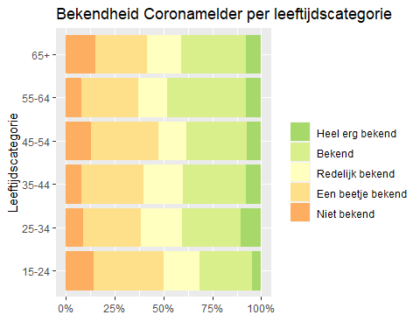

# 3 Bekendheid_Splitsing geslacht

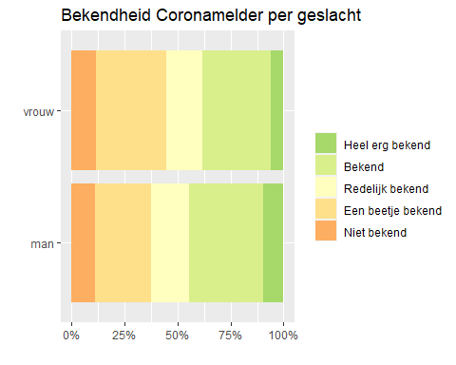

# 4 UTAUT variabelen

###Intentie gesplitst op wel + niet gebruik 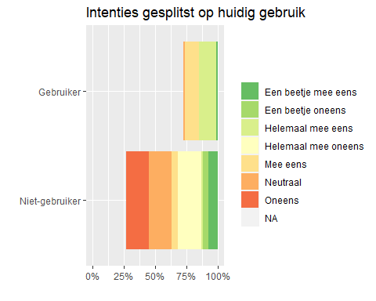

###Performance expectancy 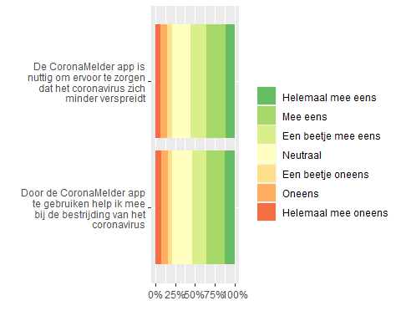

# 5 Overige analyses

## 5.1 Opvolging van advies om je te laten testen

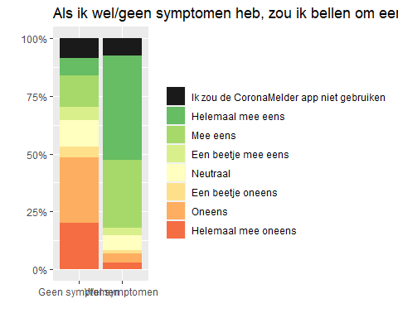

Figure 5.1: Test

Zoals te zien in figuur @(fig:adherence), gebeuren er dingen.